вспоминая Прибалтику…
Эстония

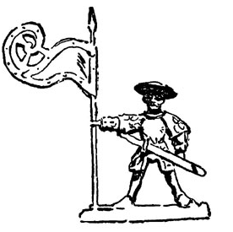
В Талине была в далёком уже теперь 1969 году. Туда и в Ригу мы ездили на экскурсию из Калининграда от ЦБК-2, где я тогда работала.
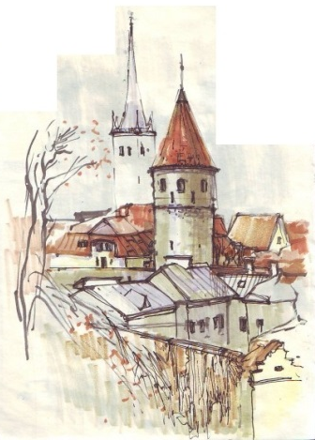
Талин - столица Эстонии. Город расположен в удобной живописной бухте. Центр Талина, его ещё называют Старым городом, хорошо сохранился. Готические дома, старинные церкви, средневековые стены, башни... В эту часть города мы влюбились сразу и в первую очередь за неповторимую атмосферу средневековья.
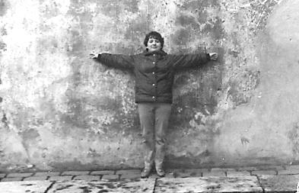
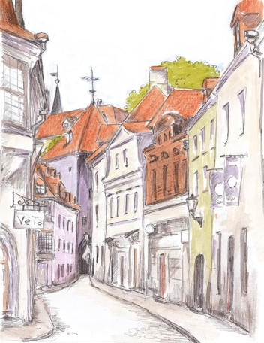
Мы ходили по узеньким брусчатым улицам, рыцарским кварталам и не могли налюбоваться этой стариной. Вот Ратушная площадь со старым Томасом, который, по преданию, охраняет город. Потом я много раз видела подобные площади, но эта была первой, ну а Томас единственным и неповторимым. А вот и самая старая в Европе аптека. Здесь же сохранились фрагменты городской крепостной стены с башнями, фотография у которой сохранилась и у меня до сих пор. Поднялись на смотровую площадку, полюбовались видами города, открывающимися с неё. Старый город без сомнения является гордостью и красой Талина. В нём сплелись целые эпохи, и это придаёт ему особое очарование. Талин - удивительный город, всё здесь вызывало неподдельный интерес и восхищение. Всё ново, всё впервые.
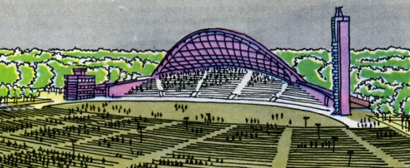
Гордостью Талина является и певческое поле, которое вмещает в себя стотысячную аудиторию и которое мы посетили. Оно, конечно, огромное, но как-то не очень верилось в эту цифру. Но факт остаётся фактом. Стоя на сцене, мы казались букашками на фоне безлюдного поля.
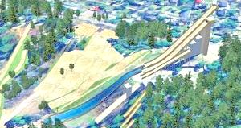
На ночь мы останавливались в новом, строящемся микрорайоне Таллина, на территории которого находится и трамплин, грандиозное по тем временам сооружение. Вечером, исчерпав официальную программу, мы решили подняться на него и покорить эту высоту. И покорили, вскарабкавшись вначале, чуть ли не на четвереньках, на возвышенность, на которой располагается трамплин, а потом по ступенькам до его вершины. Надо сказать, занятие было не из лёгких, но действенное, если я до настоящего времени помню об этом восхождении.
И ещё. В новом микрорайоне обратили внимание на то, что нет замощённых дорожек, просто тропинки, протоптанные людьми. Как оказалась, так и задумано, прежде чем делать капитальные дорожки, давали время выбрать их пешеходам, как и где удобнее по ним будет ходить.

После Талина мы посетили Ригу.

Латвия

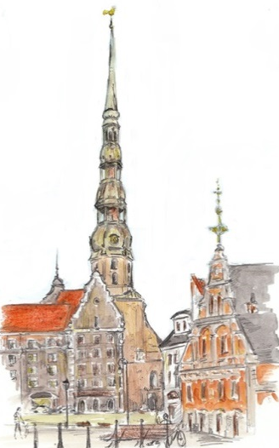
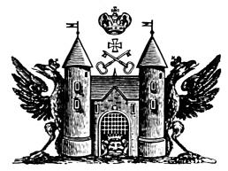
Рига, столица Латвии, расположена на берегу реки Даугавы. Рига — очень красивый город. Её центральный район, Старая Рига, является территорией паломничества туристов, так как именно здесь, в исторической части города сосредоточены главные достопримечательности Риги, и по которой мы совершили многочасовую экскурсию. В ходе экскурсии познакомились с историей города, с её архитектурой и памятниками. Здесь сохранился дух средневековья, но того очарования стариной, как в Талине, уже не было. Но это не значит, что город не понравился. Конечно, понравился и произвёл самые благоприятные впечатления своими древними площадями, соборами, узенькими улочками, современными кафе, ресторанчиками... Но здесь всё выглядело более масштабно, фундаментально, во всяком случае, так мне казалось. А Талин был поминиатюрней и более уютным и домашним.
Много разговоров было ещё до поездки в Ригу о Домском соборе, о его органе. В свободное время после экскурсии мы заглянули в собор, посмотрели на самый большой орган Европы. Не скажу, что он удивил меня, просто других не видела, но был интересен как музыкальный инструмент. Необычный и действительно большой.
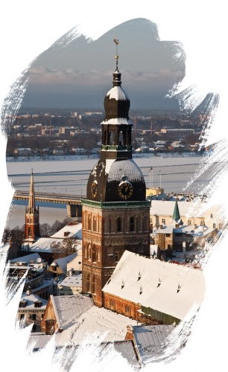
А ещё евнух собора, он сам так представился, с которым мы разговорились, поведал нам одну байку: якобы в соборе есть плита, на которой, если постоишь и загадаешь желание, то оно обязательно сбудется. Мы, конечно, купились на эту удочку, но плиту не нашли. Началась служба. Послушав немного звучание органа, мы ретировались. Как потом выяснилось, плита была у порога, а мы её искали по всему собору.
В Риге я была и до этого, когда ещё училась в шестом – седьмом классе. Ездили туда всем классом на экскурсию. Сам город того времени не помню, а вот планетарий, ради которого и была совершена эта поездка, помню хорошо. После этого была ещё в нескольких планетариях, но вид рижского звёздного неба – лучший. Запомнилась и сама поездка, можно сказать экстремальная, так как ездили мы туда на крытом грузовике, расположившись, кто на лавках, а кто и на полу. Была осень, погода стояла слякотная и дождливая, но это не испортило впечатлений от той поездки.

Литва

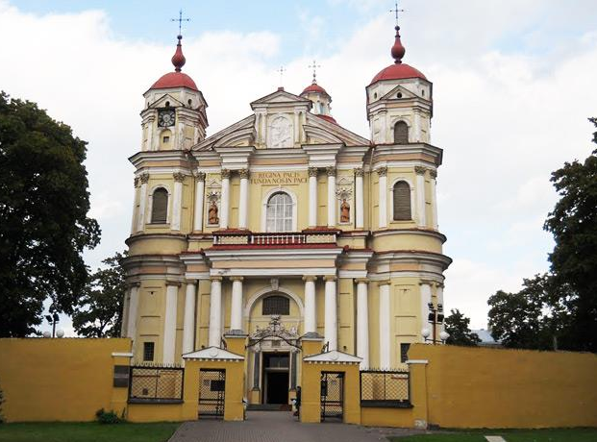
В Вильнюсе, столице Литвы была в 1968 году. И то мимоходом. Туристический поезд, на котором мы путешествовали, останавливался здесь на несколько часов, и у нас была возможность осмотреть город. Экскурсия была обзорная, недолгая. Помню только улицу, очень красивую, вытянувшуюся вдоль берега реки и костёл Петра и Павла. Костёл внутри поразил своим аскетизмом. Всё очень строго, просто и сурово. Флаги, потрёпанные то ли временем, то ли боями. Серые стены, сохранившие свой цвет, кажется, со времён средневековья и дух старины, который казалось, так и парил в воздухе. Вот такие ощущения остались после посещения этого собора и живут в моей памяти до сих пор.
И еще. В течение многих лет я периодически ездила на поезде из Калининграда в Москву. До перестройки всегда восхищали предместья Вильнюса. Домики, дворики такие аккуратненькие, чистенькие. Лужайки вокруг всегда выкошены, ухожены. Всё это настолько радовало глаз, что я не переставала удивляться и восхищаться аккуратностью и трудолюбием литовцев. Потом был большой перерыв таких поездок. Только вначале 2000 годов я проехалась снова этим маршрутом. Как же всё изменилось. Тот же маршрут, те же домики... Те же да не те. Картина прямо противоположная. Дома «постарели», заборы покосились, постройки накренились, двор зарос травой... Разруха, да и только. Как то не похоже это было на литовцев, даже не верилось своим глазам. Но это факт.
Железнодорожный вокзал Вильнюса. Здесь всегда было шумно, людно, кипела жизнь. Сейчас вокзал пуст, перрон безлюден и обнесён заграждением. Нас, пассажиров из Калининграда, не выпускают из вагонов. Смотришь на перрон с ограждением, и сразу вспоминается военная хроника. Нет только фашистов с автоматами наперевес. Ассоциация полная. Жутко и неприятно.

Январь 2015 года

